

CAHIER DES CHARGES TECHNIQUE

Projet Cartes grises

Langages : MySQL – JavaScript

Méthode Agile

Sommaire

1. Contexte du projet
1.1. Présentation du projet
1.2. Date de rendu du projet
2. Besoins fonctionnels
3. Ressources nécessaires à la réalisation du projet
3.1. Ressources matérielles
3.2. Ressources logicielles
4. Gestion du projet
5. Conception du projet
5.1. Le front-end
5.1.1. Wireframes
5.1.2. Maquettes
5.1.3. Arborescences
5.2. Le back-end
5.2.1. Diagramme de cas d’utilisation
5.2.2. Diagramme d’activités
5.2.3. Modèles Conceptuel de Données (MCD)
5.2.4. Modèle Logique de Données (MLD)
5.2.5. Modèle Physique de Données (MPD)
6. Technologies utilisées
6.1. Langages de développement Web
6.2. Base de données
7. Sécurité
7.1. Login et protection des pages administrateurs
7.2. Hachages des mots de passe avec Bcrypt
7.3. Protection contre les attaques XSS (Cross-Site Scripting)
7.4. Protection contre les injections SQL

Contexte du projet

1.1. Présentation du projet
Votre société de développement a été sélectionnée par le service des immatriculations de l'État pour concevoir une application logicielle bureau. Celle-ci permettra aux agents administratifs de gérer, centraliser et consulter efficacement les informations relatives aux cartes grises, en incluant la gestion des propriétaires, des véhicules, ainsi que des marques et modèles automobiles.
Votre équipe et vous-même avez pour mission de proposer une solution qui répondra à la demande du client.

1.2. Date de rendu du projet

Le projet doit être rendu au plus tard le 18/12/2025.

Besoins fonctionnels
Application locale de gestion de carte grise en local sur MAMP

Les données seront stockées dans une base de données relationnelle pour faciliter la gestion et la mise à jour des informations. Ces données peuvent être gérées directement via le site web à travers un espace administrateur.

Ressources nécessaires à la réalisation du projet

3.1. Ressources matérielles
- PC
- Connexion internet
- Serveur local
- Périphérique de travail

3.2. Ressources logicielles
- Visual studio code
- Mysql
- Mamp
- JAVA

Gestion du projet
Pour réaliser le projet, nous utiliserons la méthode Agile Kanban. Nous utiliserons également l’outil de gestion de projet en ligne Trello.
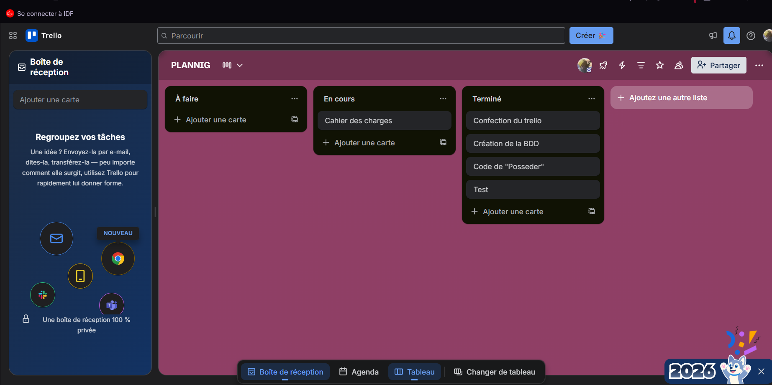

Nous travaillons également sur GitHub, plateforme de développement collaboratif.

Conception du projet

5.1. Le front-end

5.1.1. Wireframes et maquettes

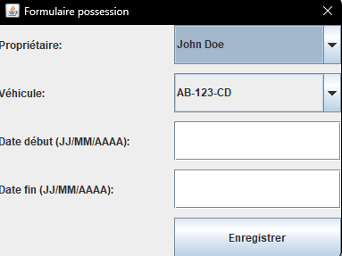
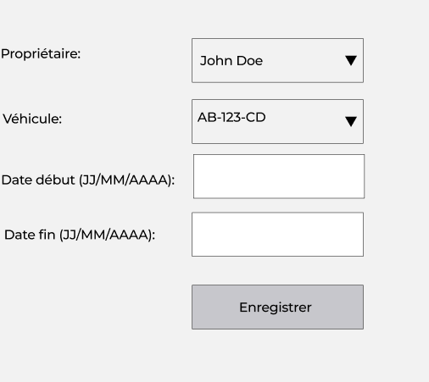

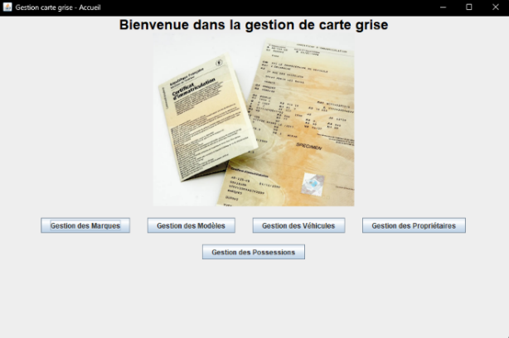
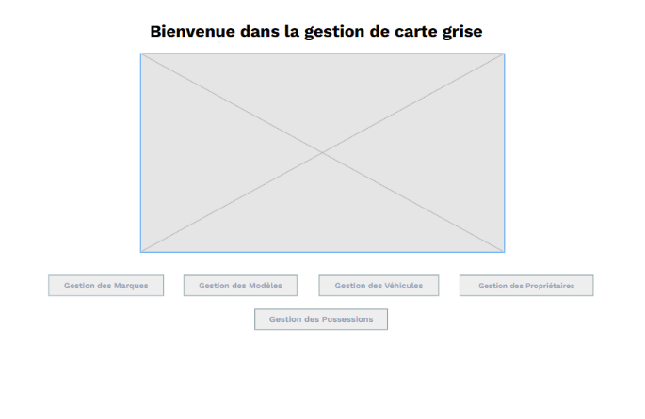

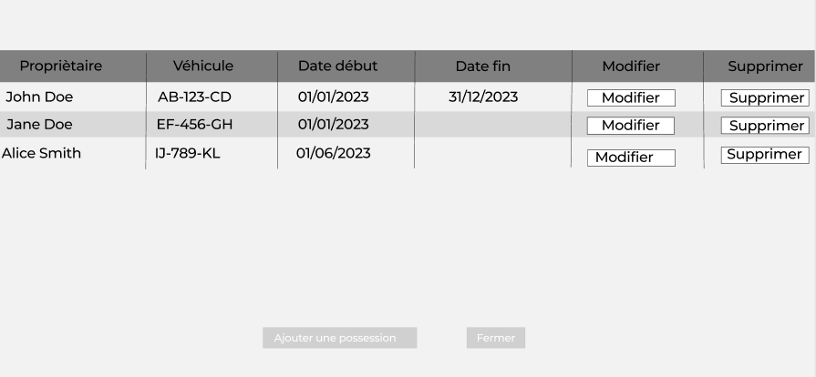
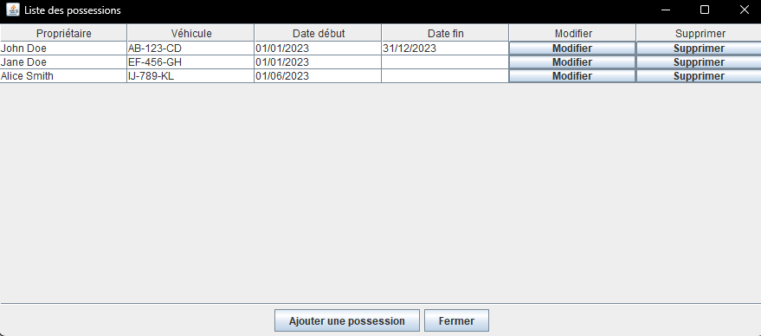

5.1.3. Arborescences

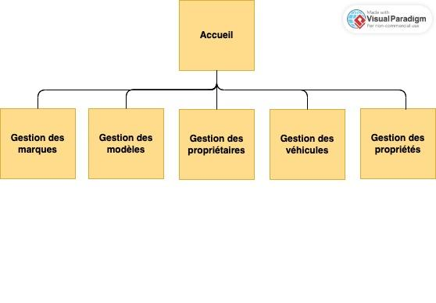

5.2. Le back-end

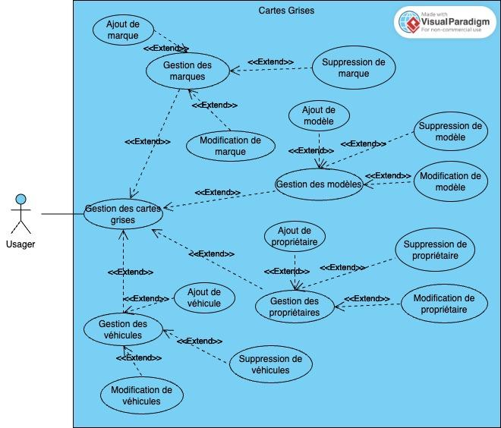
5.2.1. Diagramme de cas d’utilisation

5.2.2. Diagramme d’activités

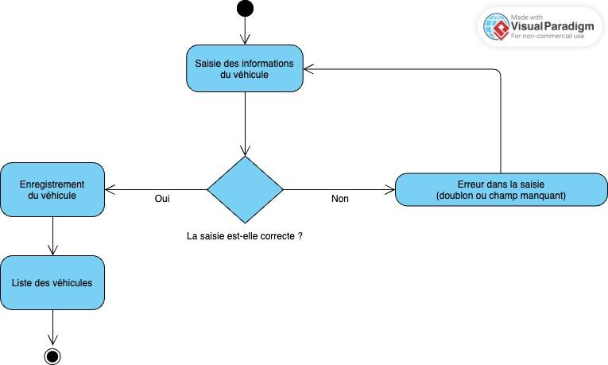

5.2.2. Diagramme d’activités

5.2.3. Modèles Conceptuel de Données (MCD)
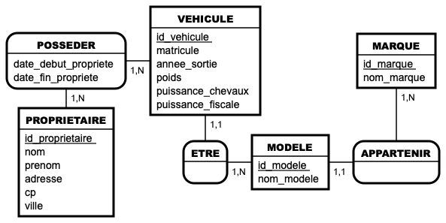

5.2.4 Diagramme de Classe
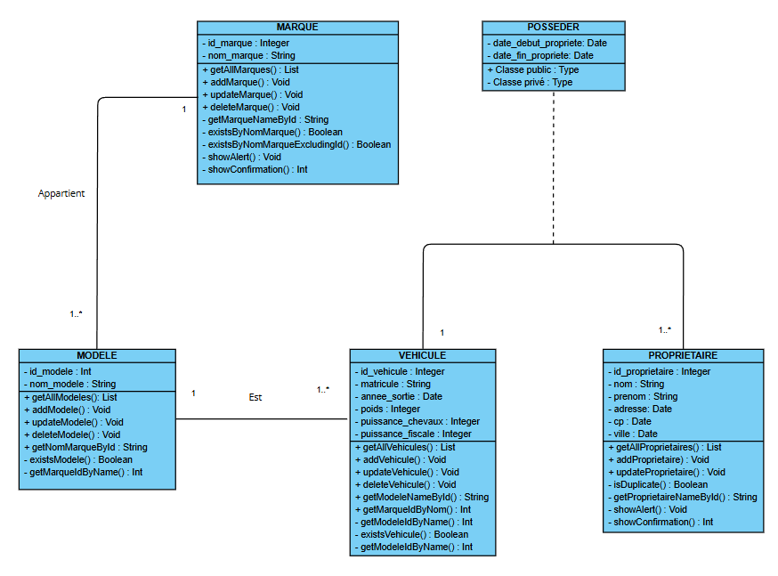

5.2.4. Modèle Logique de Données (MLD)
• MARQUE (id_marque, nom_marque)
Clé primaire :id_marque

• MODELE (id_modele, nom_modele, id_marque)
Clé primaire :id_modele
Clé étrangère :id_marque en référence à id_marque de MARQUE

• VEHICULE (id_vehicule, matricule, annee_sortie, poids, puissance_chevaux, puissance_fiscale, id_modele)
Clé primaire : id_vehicule
Clé étrangère :id_modele en référence à id_modele de MODELE

• PROPRIETAIRE (id_proprietaire, nom, prenom, adresse, cp, ville)
Clé primaire :id_proprietaire

• POSSEDER (id_proprietaire, id_vehicule, date_debut_propriete, date_fin_propriete)
Clé primaire :id_proprietaire, id_vehicule
Clés étrangères :id_proprietaire en référence à id_proprietaire de PROPRIETAIRE id_vehicule en référence à id_vehicule de VEHICULE

5.2.5. Modèle Physique de Données (MPD)
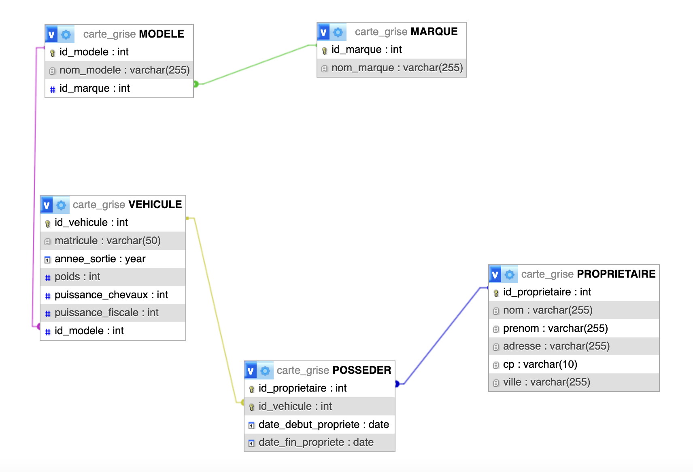

Technologies utilisées

6.1. Langages de développement Web

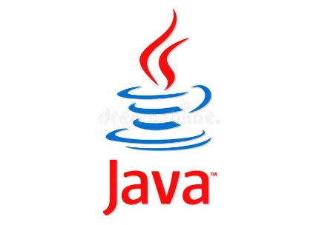

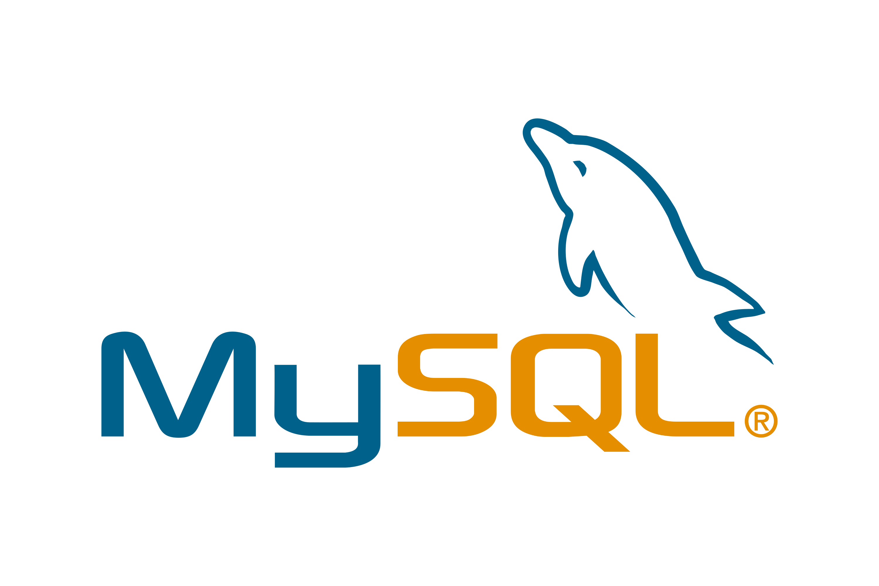
6.2. Base de données


Sécurité

7.1. Protection contre les injections SQL

Définition de la solution :
L’injection SQL est une faille de sécurité permettant à un attaquant de manipuler les requêtes SQL envoyées à la base de données par une application.
Principe de fonctionnement
L’attaquant injecte du code SQL malveillant dans des champs de saisie (formulaires, paramètres d’URL, etc.).
Si ces données sont intégrées directement dans une requête sans protection, la base de données exécute les instructions frauduleuses.
Conséquences possibles
• Accès illégitime aux données
• Modification ou suppression d’informations
• Contournement des contrôles de sécurité
• Exécution d’actions non autorisées sur le système

